令和7年6月吉日

会員各位
一社）青森県言語聴覚士会
会長 塩谷 大
（公印省略）
一般社団法人 青森県言語聴覚士会
第1回青森県言語聴覚学会開催のご案内

謹啓 時下ますますご清祥のこととお慶び申し上げます。
さて、青森県言語聴覚士会では、第1回青森県言語聴覚学会を下記の通り開催いたします。
本学会では、一般演題(口述発表、ポスター発表)発表や講演会を予定しており、招待講演には高倉祐樹先生を特別講演には北原かな子先生を講師にお迎えし、ご講演頂くこととなりました。
また、今回の学会への参加は日本言語聴覚士協会『涯学習プログラムポイント取得対象研修会』となります。認定言語聴覚士を志し現在ポイントを取得されている方や、これから認定言語聴覚士を目指そうと考えている方につきましても是非ご活用して頂ければ幸いです。日頃ご多忙と存じますが、万障お繰り合わせの上ご参加下さいますご案内を申し上げます。皆様のご参加を心よりお待ちしております。 謹白
記

日 時 令和7年11月9日（日）10：00～16：00（受付9：00～）
場 所 弘前医療福祉大学（〒036-8102 青森県弘前市小比内3丁目18番地1）
開催形式 現地開催（対面形式）
招待講演 『失語症を学び直す』
北海道ことばのリハビリ相談室 主宰 高倉 祐樹先生
特別講演 『「あきらめない」をやり通すー家族ならではのリハビリの記録とSTに期待する支援について』 青森中央学院大学 看護学部教授 北原 かな子先生

プログラム 会場１ 9：00 ～ 受付開始
10：00 ～ 10：15 開会式・会長の挨拶
10：20 ～ 11：30 招待講演
11：30 ～ 13：30 休憩
13：30 ～ 14：40 教育講演
15：00 ～ 15：40 口述発表4演題
15：40 ～ 16：00 閉会式
プログラム 会場２ 9：00 ～ 10：00 ポスター貼り付け
10：00 ～ 11：30 ポスター・展示・書籍等自由閲覧
11：50 ～ 12：30 ポスター発表8演題
13：30 ～ 15：35 ポスター・展示 ・書籍等自由閲覧

参加費 青森県言語聴覚士会会員：3,000円
青森県言語聴覚士会非会員：4,500円
学生：無料
参加費は、当日会場受付にて現金でお納めくださいますようお願い申し上げます。

申し込み 下記のQRコードを読み込んでGoogleフォームにてお申し込みをお願いいたします。
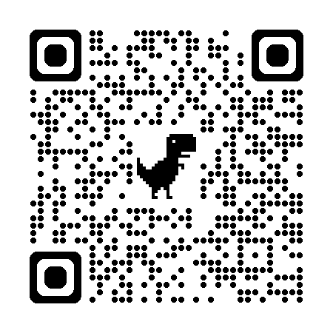

お問い合わせ先 〒031-8555 青森県八戸市田向3丁目1-1
八戸市立市民病院内 大髙美貴
TEL:0178-72-5260
MAIL:otaka.niji.miki@gmail.com

申し込み期間 演題申し込み期間：令和7年6月16日(月)～8月31日(日)
参加申し込み期間：令和7年6月16日(月)～10月31日(金)

演題募集について 演題募集要項をご確認の上応募をお願いします。

そ の 他 参加証明書を講演終了後に受付にてお渡し致します。ポイント取得に必要な書類であり、再発行等の対応は致しかねますので大切に保管するようお願いします。
また、一般演題にて症例発表を行った方は、生涯学習プログラム基礎講座の症例検討としての申請も可能です。その際は、「症例検討証明書」をご持参の上ご参加下さいますようお願い申し上げます。なお、症例検討の申請と学会発表としてのポイントを重複して申請することができませんのでご了承下さい。

